BỘ GIÁO DỤC VÀ ĐÀO TẠO KỲ THI TỐT NGHIỆP THPT NĂM 2025
Bài thi: KHOA HỌC TỰ NHIÊN
ĐỀ THAM KHẢO SỐ 06
(Đề có 06 trang)

Môn thi thành phần: HÓA HỌC
Thời gian làm bài: 50 phút, không kể thời gian phát đề
Cho nguyên tử khối của các nguyên tố như sau: Na = 23; Cl = 35,5; H = 1; O = 16; C = 12; Cu = 64; Ag = 208; Al = 27; S = 32; N = 14
PHẦN I. Câu trắc nghiệm nhiều phương án lựa chọn. Thí sinh trả lời từ câu 1 đến câu 18. Mỗi câu hỏi thí sinh chỉ chọn 1 phương án.
Câu 1. Bán phản ứng tương ứng với cặp oxi hóa – khử Cu²⁺/Cu là
A. Cu²⁺ + 2e → Cu. B. Zn²⁺ + 2e → Zn. C. Ca²⁺ + 2e → Ca. D. Cu⁺ + 1e → Cu.
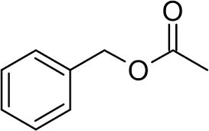
Câu 2. Chất X là thành phần chính của các loại tinh dầu từ hoa nhài, ylang-ylang (hoàng lan, ngọc lan tây hay Ylang công chúa), tobira (nguyệt quế Úc)…
Cho các phát biểu sau về chất X:
- Tên gọi của X là benzyl acetate.
- Phân tử khối của X là 152.
- Ở điều kiện thích hợp, X tác dụng với H2 theo tỉ lệ tối đa là 1 : 3.
- X có khả năng tham gia phản ứng tráng gương.

- X tác dụng với KOH trong dung dịch theo tỉ lệ mol là 1 : 2. Số phát biểu đúng là

CTCT của chất X

A. 2. B. 3. C. 4. D. 5.
Câu 3. Tiến hành 2 thí nghiệm sau:
- Thí nghiệm 1: cho m gam bột Fe (dư) vào V1 lít dung dịch Cu(NO3)2 1 M.
- Thí nghiệm 2: cho m gam bột Fe (dư) vào V2 lít dung dịch AgNO3 0,1 M. Sau khi các phản ứng xảy ra hoàn toàn, khối lượng chất rắn thu được ở hai thí nghiệm đều bằng nhau. Giá trị của V1 so với V2 là
A. V1 = V2. B. V1 = 2V2. C. V1= 10V2 D. V1 = 5V2.
Câu 4. Tính chất điện di của các amino acid là khả năng di chuyển khác nhau trong điện trường tuỳ thuộc vào
A. Số nhóm NH2 B. Nồng độ amino acid.
C. Số nhóm COOH. D. pH của môi trường.
Câu 5. Phát biểu nào sau đây sai?
A. Dùng dung dịch Bromine để phân biệt glucose và fructose.
B. Thủy phân saccharose thu được glucose và fructose.
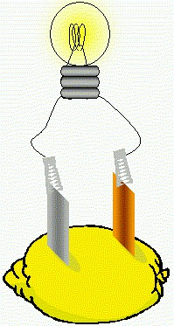
C. Cellulose và tinh bột đều thuộc loại polysaccharide.
D. Glucose có khả năng tham gia thủy phân.
Câu 6. Pin quả chanh được thiếp lập gồm một dây Cu và dây Zn ghim vào một quả chanh và nối với bóng điện như hình bên:
Bóng điện sáng đồng nghĩa với sự xuất hiện dòng điện. Bán phản ứng nào sau đây xảy ra ở cực âm (anode)?
A. Cu²⁺(aq) + 2e → Cu(s).
B. Zn(s) → Zn²⁺(aq) + 2e.
C. Cu(s) → Cu²⁺(aq) + 2e.

D. 2H⁺(aq) + 2e → H2(g).

Pin quả chanh
Câu 7. Chất T có các đặc điểm: (1) thuộc loại monosaccharide; (2) có nhiều trong quả nho chín; (3) tác dụng với nước bromine; (4) có phản ứng tráng gương. Chất T là
A. fructose. B. saccharose. C. glucose. D. cellulose.
Câu 8. Cho dãy sắp xếp các kim loại theo chiều giảm dần tính khử: K, Ca, Al, Cu. Trong số các cặp oxi hóa
- khử, cặp nào có giá trị thế điện cực chuẩn nhỏ nhất?
A. Al³⁺/Al. B. Cu²⁺/Cu. C. Ca²⁺/Ca. D. K⁺/K.
Câu 9. Hợp chất HCOOCH3 là một chất trung gian trong sản xuất dược phẩm và thuốc xông hơi, có tên gọi là
A. ethyl acetate. B. methyl acetate. C. ethyl formate. D. methyl formate.
Câu 10. Nhỏ dung dịch của mỗi chất methylamine (CH3NH2), alanine (CH3-CH(NH2)-COOH), ammonia (NH3), aniline (C6H5NH2), lysine (H2N-[CH2]4-CH(NH2)-COOH) vào các mẩu giấy quỳ tím riêng rẽ. Số trường hợp mẩu giấy quỳ tím bị chuyển thành màu xanh là:
A. 3 . B. 4 C. 2. D. 1 .
Câu 11. Cây cao su là loại cây công nghiệp có giá trị kinh tế lớn, được đưa vào trồng ở nước ta từ cuối thế kỉ
XIX. Chất lỏng thu được từ cây cao su giống như nhựa cây (gọi là mủ cao su) là nguyên liệu để sản xuất cao su tự nhiên. Loại polymer lấy từ mủ cây cao su có tên gọi là
A. Poly(buta-1,3-diene styrene). B. Polybutadiene.
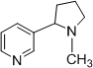
C. Polyisoprene. D. Polystyrene.
Câu 12. Trong cây thuốc lá tự nhiên và khói thuốc lá chứa một amine rất độc đó là nicotine. Nicotine có nhiều tác hại đối với cơ thể, nhất là đối với phụ nữ mang thai và trẻ sơ sinh. Nicotine làm tăng huyết áp và nhịp tim, có khả năng gây sơ vữa động mạnh vành và suy giảm trí nhớ. Nicotine có công thức cấu tạo như hình bên. Số nguyên tử hydrogen trong một phân tử nicotine là
A. 8. B.16. CTCT của Nicotine
C. 14. D. 10.
Câu 13. Đặc điểm cấu tạo giống nhau giữa xà phòng và chất giặt rửa tổng hợp là:
A. Đều có nhóm sodium sulfate –OSO3Na.
B. Đều có nhóm sodium sulfonate –SO3Na.
C. Đều có hai phần gồm phần phân cực (“đầu ưa nước) và phần không phân cực (“đuôi” kị nước).
D. Đều có nhóm carboxylate –COO–.
Câu 14. Nhôm (Aluminium, Al) là nguyên tố phổ biến thứ ba (sau oxygen và silicon) và là kim loại phổ biến nhất trong vỏ Trái Đất. Nhôm chiếm khoảng 17% khối lớp rắn của Trái Đất. Trong tự nhiên, quặng chính chứa nhôm là bauxite và quặng này là nguyên liệu chính để sản xuất nhôm trong công nghiệp. Thành phần chính của quặng bauxite là
A. Al2(SO4)3.2H2O. B. Fe2O3.2H2O. C. Al2O3.2H2O. D. Na3AlF6.
Câu 15. Polymer nào sau đây trong thành phần chứa nguyên tố nitrogen?
A. Poly(vinyl chloride). B. Nilon-6,6.
C. Poly(ethylene). D. Poly(buta-1,3-diene).
Câu 16. Ô nhiễm môi trường do rác thải nhựa và túi nylon (PE, PVC…) hay còn gọi là “ô nhiễm trắng” gây ảnh hưởng nghiêm trọng đến môi trường. Giải pháp xử lý rác thải nhựa nào sau đây không hợp lý?
A. Thay thế túi lylon bằng túi giấy, túi vải tái sử dụng nhiều lần.
B. Tái sử dụng đồ nhựa, chai nhựa làm đồ dùng.
C. Tiêu huỷ các chất thải nhựa và túi nylon bằng phương pháp đốt hoặc chôn lấp.
D. Phân loại rác thải nhựa từ đầu nguồn để tái chế.
Câu 17. Tiến hành các thí nghiệm sau:
(a) Cho kim loại Zn vào dung dịch AgNO3. (b) Cho kim loại Na vào dung dịch CuSO4.
(c) Dẫn khí CO (dư) qua bột CuO, đun nóng. (d) Điện phân dung dịch AgNO3 (với điện cực trơ).
(g) Điện phân Al2O3 nóng chảy.
Sau khi các phản ứng kết thúc, số thí nghiệm thu được kim loại là
A. 4. B. 5. C. 3. D. 2.
Câu 18. Chất X được tạo thành trong cây xanh nhờ quá trình quang hợp, điều kiện thường, X là chất rắn vô định hình. Thủy phân X nhờ xúc tác acid hoặc enzyme, thu được chất Y có ứng dụng làm thuốc tăng lực trong y học. Chất X và Y lần lượt là
A. tinh bột và glucose. B. tinh bột và saccharose.
C. saccharose và glucose. D. cellulose và saccharose.
PHẦN II. Câu hỏi trắc nghiệm đúng sai. Thí sinh trả lời từ câu 1 đến câu 4. Trong mỗi ý a), b), c), d) ở mỗi câu thí sinh chọn đúng hoặc sai.
Câu 1. Một pin Galvani có cấu tạo như sau:
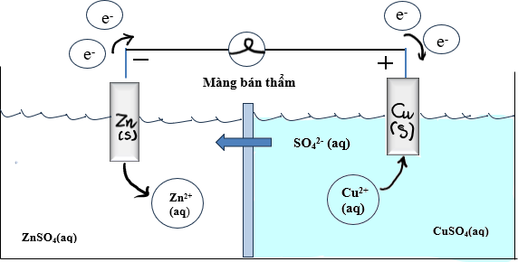

Cấu tạo của pin Galvani

Trong đó, màng bán thẩm chỉ cho nước và các anion đi qua. Biết rằng thể tích của các dung dịch đều là 0,50

L và nồng độ chất tan trong dung dịch là 1,00 M. Cho biết:
E0
Zn2+ / Zn = -0,763 V;
E0
Cu2+ /Cu = +0,340V.

- Khối lượng điện cực zinc giảm đúng bằng khối lượng điện cực copper tăng.
- Nồng độ ion SO ²⁻ (aq) trong dung dịch ZnSO tăng dần và giảm dần trong dung dịch CuSO .
4 4 4
- Sức điện động chuẩn của pin là 1,103 V.
- Phản ứng xảy ra trong pin điện là Zn(s) + Cu²⁺(aq)→ Zn²⁺(aq)+ Cu(s).
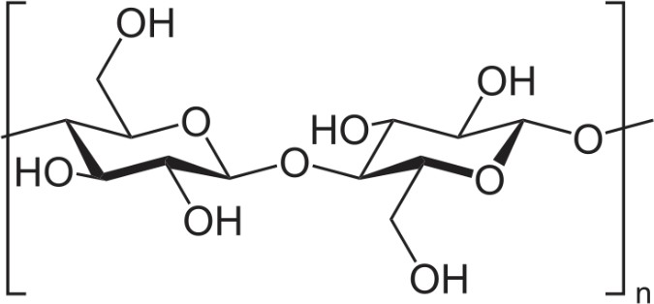
Câu 2. Ngô và mía là hai nguyên liệu chính được sử dụng trong sản xuất ethanol. Tuy nhiên chúng là những loại cây lương thực quan trọng, trong khi cellulose cũng có thể sản xuất ethanol, và cellulose là nguồn nguyên liệu dồi dào, dễ tìm. Tuy giá thành sản xuất ethanol từ cellulose còn cao, xuất phát từ loại nấm được nuôi cấy để tạo cellulase là enzyme xúc tác cho phản ứng thuỷ phân cellulose thành glucose còn tốn kém nhiều về năng lượng, nhưng hướng đi này đang hứa hẹn nhiều viễn cảnh mới ở tương lai.

Cấu trúc cellulose
- Cellulose là polymer mạch không phân nhánh.
- Cellulose có nhiều trong trái cây chín.
- Với những tiến bộ công nghệ đạt được, cứ 1 tấn cellulose sắp tới có thể tạo được khoảng 400 lít ethanol. Hiệu suất của quá trình điều chế ethanol từ cellulose đạt được khi đó 55,63%. Cho khối lượng riêng của ethanol là 0,79 g/mL.
- Phân tử cellulose tạo bởi nhiều đơn vị α-glucose, nối với nhau qua liên kết α-1,4-glycoside.

Câu 3. Quy trình sản xuất xà phòng được mô tả ở hình bên:
- Có thể thay dầu thực vật trong sản xuất xà phòng bằng dầu nhớt bôi trơn máy.
- Trong quá trình sản xuất xà phòng, người ta cho thêm tinh dầu nhằm tạo hương cho xà phòng, làm cho xà phòng có mùi thơm dễ chịu.
- Trong quy trình sản xuất xà phòng, sử dụng 50 gam dầu triolein và 25mL dung dịch NaOH 10M thì khối lượng xà phòng thu được là 79 gam. ( Biết rằng xà phòng chứa 65% muối Sodium oleate và các chất phụ gia khác, hiệu suất phản ứng xà phòng hóa là 100%, lấy tròn đến hàng đơn vị)
- Vai trò của dung dịch NaCl bão hòa trong quá trình sản xuất xà phòng là để tách xà phòng ra khỏi hỗn hợp sản phẩm tốt hơn.

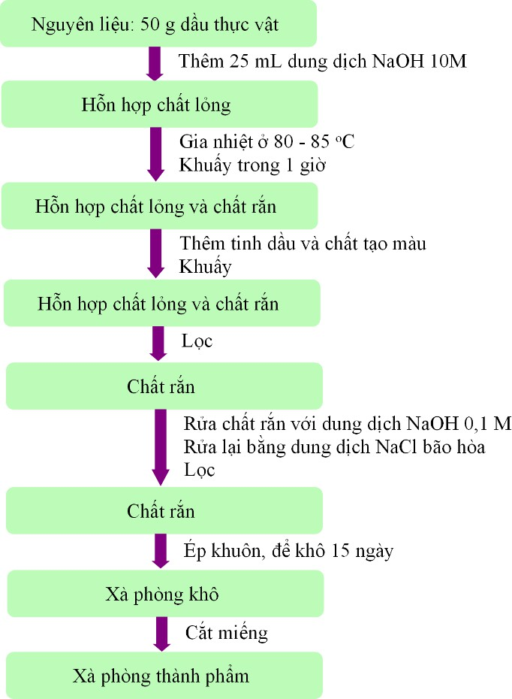

Quy trình sản xuất xà phòng

Câu 4. Một nhóm học sinh nghiên cứu khoa học, khảo sát sự ảnh hưởng của pH môi trường đến đến khả năng hoạt động của enzyme trong quá trình tiêu hóa ở người.
Một trong số thí nghiệm, nhóm học sinh đã khảo sát sự thủy phân albumin (protein có trong lòng trắng trứng) bằng enzyme pepsin được trình bày dưới bảng sau:
Ống  nghiệm | Thành phần | Thời điểm t = 0  (phút) | Thời điểm t = 20  (phút)
1 | Albumin + Pepsin + HCl 0,01 M | Đục | Trong
2 | Albumin + Pepsin + H2O | Đục | Đục
3 | Albumin + Pepsin + NaHCO3 0,01 M | Đục | Đục
Tiến hành thí nghiệm tương tự đối với chymotrypsin (một loại enzyme), thu được đồ thị sau:

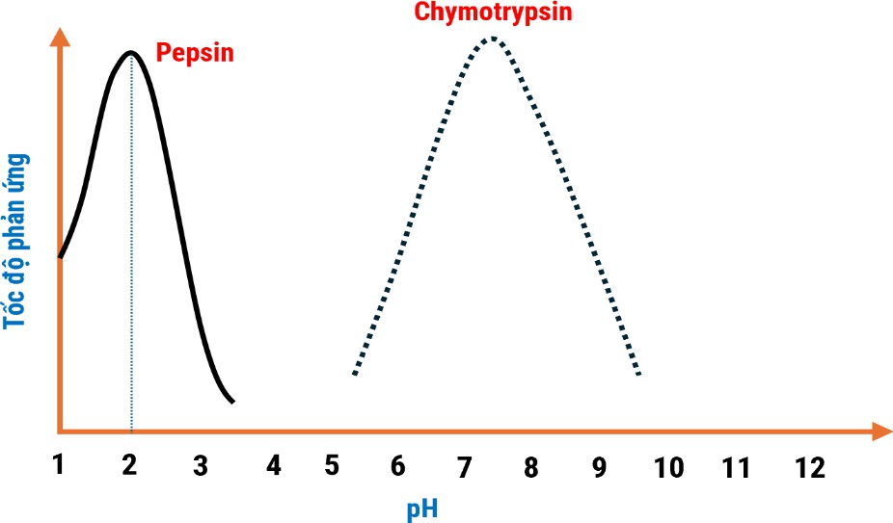
Đồ thị về sự ảnh hưởng của pH đến đến khả năng hoạt động của enzyme
- Ở ống nghiệm 3, nếu thay Pepsin thành Chymotrypsin thì sau thí nghiệm, hiện tượng quan sát được là “từ đục thành trong”

- Albumin là protein dạng sợi, không tan trong nước nên ban đầu dung dịch bị đục.
- Kết quả thí nghiệm cho thấy enzyme pepsin và chymotrypsin đều hoạt động tốt trong môi trường acid.
- Pepsin hoạt động tốt nhất ở pH = 2.
PHẦN III. Câu trắc nghiệm yêu cầu trả lời ngắn. Thí sinh trả lời từ câu 1 đến câu 6.
Câu 1. Trong các polymer sau: poly(methyl methacrylate); polystyrene; nylon-7; poly (vinyl chloride); nylon-6,6; poly(phenol - fomaldehyde), poly (urea- formaldehyde). Có bao nhiêu polymer là sản phẩm của trùng ngưng?
Câu 2. Điện phân 500 mL dung dịch CuSO4 0,4 M (điện cực trơ) cho đến khi ở cathode thu được 10,24 gam kim loại thì thể tích khí (đkc) thu được ở anode là bao nhiêu lít? (làm tròn kết quả đến hàng phần trăm).
Câu 3. Dầu gió xanh Thiên Thảo là sản phẩm của Công ty Cổ phần Đông Nam Dược Trường Sơn, dùng để chủ trị: Cảm, ho, sổ mũi, nhức đầu, say nắng, trúng gió, say tàu xe, buồn nôn, đau bụng, sưng viêm, nhức mỏi, muỗi chích, kiến cắn, tê thấp tay chân.Thành phần một chai dầu 12 mL gồm: tinh dầu bạc hà: 0,36mL, Menthol: 2,52g, Methyl salicylate: 2,16g, Eucalyptol: 0,72mL, tinh dầu Đinh hương: 0,24mL, Long não: 0,36g. Methyl salicylate điều chế theo phản ứng sau:
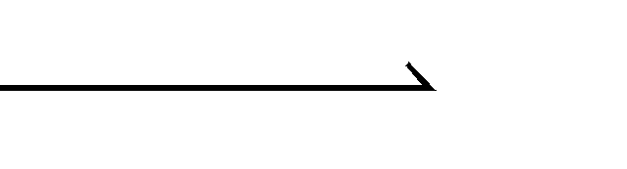
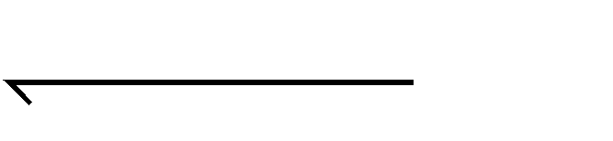
H2SO4 , tº
HOC6H4COOH + CH3OH HOC6H4COOCH3 + H2O
Để sản xuất 2 triệu hộp, mỗi hợp chứa 12 chai dầu trên cần tối thiểu m tấn salicylic acid, với hiệu suất cả quá trình là 80%. Tính m. (Kết quả được làm tròn đến phần mười)
Câu 4. Hỗn hợp ammonium perchlorate (NH4ClO4) và bột nhôm (Al) được dùng làm nhiên liệu rắn của tàu vũ trụ con thoi. Khi nung đến 200 °C sẽ xảy ra các phản ứng sau:
NH4ClO4 → N2 + Cl2 + O2 + H2O (1) Al + O2 → Al2O3 (2)
Mỗi một lần phóng tàu con thoi tiêu tốn 775,5 tấn ammonium perchlorate (NH4ClO4). Giả sử tất cả khí oxygen (O2) sinh ra chỉ tác dụng với bột nhôm (Al). Khối lượng bột nhôm đã tham gia phản ứng với oxygen là bao nhiêu tấn? ( Chỉ lấy kết quả phần nguyên).
Câu 5. Tiến hành thí nghiệm theo các bước sau:
Bước 1: Cho khoảng 2 mL dung dịch AgNO3 1% vào ống nghiệm sạch.
Bước 2: Thêm từ từ từng giọt dung dịch dung dịch ammonia 5%, lắc đều cho đến khi kết tủa tan hết. Dung dịch thu được là thuốc thử Tollens.
Bước 3: Thêm tiếp khoảng 2 mL dung dịch glucose 2% lắc đều. Sau đó, ngâm ống nghiệm vào cốc thuỷ tinh chứa nước nóng trong vài phút.
Sản phẩm hữu cơ thu được sau bước 3 có bao nhiêu nguyên tử hydrogen?
Câu 6. Bột ngọt (mì chính) là một loại gia vị, được sản xuất từ dung dịch NaOH 40% và tinh thể glutamic acid (chứa 80,35% acid) bằng cách dùng dung dịch NaOH trung hòa dung dịch glutamic acid đến pH = 6,8. Sau đó đem lọc, cô đặc và kết tinh dung dịch sản phẩm bằng phương pháp sấy chân không ở nhiệt độ thấp. Bột ngọt thu được có độ tinh khiết 99%. Giả thiết hiệu suất của cả quá trình tính theo glutamic acid là 92%. Để thu được 1,5 tấn bột ngọt cần m tấn tinh thể glutamic acid. Tính m? ( kết quả làm tròn đến phần trăm).

HẾT
- Thí sinh không sử dụng tài liệu
- Giám thị không giải thích gì thêm

